AGRESSIE

Observation: | Agressie
Project | ActiZ
Kader | Eenheid van Taal
Doel document | Eenduidig beschrijven van gegevens ten behoeve van elektronische uitwisseling met een HL7 v3 bericht
File: | 0000.doc
Versie doc.: | 0.3
Status: | Submitted | Draft | Request for Comments | Final
Standaard: | HL7 Versie 3 (augustus 2004)
Auteurs: | Dr. I. Jonkersz [Acquest B.V.]
Brondocument: | www.fcbwjk.nl

1. Versie beheer

versie | Datum | Wijzigingen | auteurs
0.3. | 18 dec 06 | Controle en aanvullingen, o.a. familie en vrienden gesplitst, Snomed coderingen nagelopen. | Dr. William Goossen
0.2 | 09-11-06 | Aanvulling met folder registratie en evaluatie van agressie in de sector welzijn, door sectorfondsen zorg en welzijn | Dr. I. Jonkersz
0.1 | 01-11-06 | Eerste opzet | Dr. I. Jonkersz

2. Doel

Vanuit de klankbordgroep van het project Eenheid van Taal is gevraagd om uitwerking van de informatiecomponent persoonsbeeld, waarbij in het bijzonder werd gedacht aan ‘agressie’. De informatiecomponenten aangaande persoonsbeeld zijn in een ander informatiemodel geanalyseerd. In dit zorginformatiemodel wordt ingegaan op agressie. Reden daarvoor is dat zorgverleners in de praktijk veel te maken krijgen met cliënten die agressief worden als ze niet op de goede manier worden benaderd. Het is gewenst dat informatie over mogelijke risico’s elektronisch gecommuniceerd zal kunnen gaan worden.

Doel van het bericht wordt om medebetrokkenen in het zorgproces heel in het kort een beeld van de persoon te schetsen wat betreft mogelijk agressief gedrag. Het bericht dient als een soort ‘gebruiksaanwijzing’ van de cliënt: wat moet je persé wel/niet doen bij deze cliënt ter voorkoming van agressie.

- Onderbouwing

De organisatie FCB ‘Dienstverlenen in Arbeidsmarktvraagstukken’ (www.fcbwjk.nl) verstaat onder agressie alle vormen van ongewenst of grensoverschrijdend gedrag, waardoor medewerkers zich onveilig of bedreigd voelen of waarvan zij slachtoffer zijn. Agressie kan zowel fysiek als psychisch zijn. Ook kleine incidenten, zoals pesterijtjes, vallen onder agressie. Bij 1 op de 3 incidenten gaat het om verbale agressie.
Volgens FCB zijn agressie en onveiligheid dus niet alleen een probleem vanwege de incidenten, maar hebben gevoelens van onveiligheid en angst voor agressie ook een grote invloed op het werkproces.
(http://www.fcbwjk.nl/Navigatie/Themas/AVR/Agressie%20en%20onveiligheid.aspx?brancheid=4&nodeid={E1EDC2C5-CCA6-4106-B8D2-82DFDE2819A9}).

De aanleiding van de agressie ligt volgens het FCB niet altijd bij de cliënt. Ook het gedrag van een medewerker en de organisatie kunnen de kans op agressie vergroten. Medewerkers kunnen door verkeerd communiceren of bijvoorbeeld een ongeduldige houding agressief gedrag opwekken bij cliënten. Organisaties kunnen dat gedrag aanwakkeren door bijvoorbeeld bureaucratische processen en onduidelijke communicatie naar de cliënt.
Agressie heeft directe en indirecte gevolgen voor zowel medewerkers, collega's, leidinggevenden en de organisatie. De directe gevolgen betreffen fysieke verwondingen en schade. De indirecte gevolgen zijn echter vaak veel ingrijpender. Een agressie-incident kan leiden tot stress, onzekerheid, angst en uiteindelijk ziekteverzuim en arbeidsuitval. Ook kan dit soort voorvallen een negatieve invloed hebben op collega's en de sfeer op een afdeling. Het FCB heeft een boekje uitgegeven waarin 2 instrumenten beschreven staan hoe agressie te registreren. Voor het bepalen van de variabelen voor de elektronische uitwisseling van gegevens hebben we hiervan gebruik gemaakt.
Op de site beroepsziekten wordt ook gemeld dat werknemers in bijvoorbeeld de gezondheidszorg een aanzienlijk risico lopen om in aanraking te komen met verbaal en fysiek geweld. Er is inmiddels wetenschappelijk bewijs dat een zero tolerance beleid en duidelijkheid over welke gedragingen niet getolereerd worden, essentieel zijn voor succesvolle preventie van geweld en intimidatie. Nog te weinig instellingen in de gezondheidszorg, hanteren een zero tolerance beleid bij verbaal en fysiek geweld tegen personeel. En dat terwijl die aanpak wetenschappelijk is bewezen, aldus het Nederlands Centrum voor Beroepsziekten (NCvB) (www.beroepsziekten.nl).
Het Signaleringsrapport Beroepsziekten 2006 van het NCvB (http://www.beroepsziekten.nl/datafiles/Signaleringsrapport%202006.pdf) meldt dat het vooral in de geestelijke gezondheidszorg en de gehandicaptenzorg ontbreekt aan zero tolerance beleid. Het NCvB pleit er dan ook voor dat bedrijven en organisaties in de gezondheidszorg dergelijk beleid invoeren, om personeel beter te beschermen tegen agressie. Vooral omdat verbaal en fysiek geweld in die sector enorm toeneemt.
Algemeen Maatschappelijk Werk in Coevorden heeft binnen de wettelijke regelgeving en aan de hand van wensen en ervaringen van de teamleden zelf een protocol voor agressie gemaakt (http://www.fcbwjk.nl/Content/Uit%20de%20praktijk/agressie_Helder%20protocol%20over%20agressie%20is%20belangrijk.aspx?brancheid=4).

- Het project Veiligezorg® is een project van de Stichting Arbeidsmarkt Ziekenhuizen (StAZ). De StAZ is een samenwerkingsverband van sociale partners in de branche Ziekenhuizen. Met het project Veiligezorg® wil de StAZ agressie aanpakken en zoveel mogelijk voorkomen. In het kader van Veiligezorg® worden agressie-incidenten geregistreerd in een Ziekenhuis Incident Registratiesysteem (ZIR). Door het succes van het project Veiligezorg® en de maatschappelijke ontwikkeling dat agressie steeds meer voorkomt, ook bij andere sectoren, is het team Veiligezorg® bezig met een oriëntatie op het toepassen van het concept in andere sectoren dan ziekenhuizen. Om deze reden is ook het ZIR bij de gedachteontwikkeling in het onderzoek betrokken (http://www.veiligezorg.nl).
In het algemeen kan worden gesteld dat de volgende twee thema’s relevant zijn in de gegevensuitwisseling:
- schaal van agressie
- welke maatregelen genomen om situatie onder controle te houden/krijgen

4. Beschrijving variabelen

In onderstaande tabel worden de variabelen, de vragen, mogelijke antwoorden en de eventuele scoremogelijkheden beschreven.

Item | Vraag |  | Mogelijke antwoorden
Agressie
 | Wat was de aanleiding voor de agressie
 |  | Aanwijsbaar | Ja/nee
 |  | Andere cliënten | Ja/nee
 |  | Familie/kennissen cliënt | Ja/nee
 |  | Verzoek tot verrichten van bepaalde taken | Ja/nee
 |  | Cliënt wordt iets niet toegestaan | Ja/nee
 |  | Drank en/of drugs | Ja/nee
 |  | Verzoek van staf om medicatie in te nemen | Ja/nee
 |  | Anders | Vrij tekstveld
 | Welk gedrag werd getoond?
 |  | Schelden/vloeken | ja/nee
 |  | Bedreigen/ Dreigende lichaamstaal | ja/nee
 |  | Bijten | ja/nee
 |  | Trappen | ja/nee
 |  | Gooien | ja/nee
 |  | Slaan/stompen | ja/nee
 |  | Handtastelijkheden | Ja/nee
 |  | Wurging | Ja/nee
 |  | Anders | Vrij tekstveld
 | Wat waren de gebruikte middelen?
 |  | Handen | ja/nee
 |  | Voeten | ja/nee
 |  | Stoel | ja/nee
 |  | Glas/servies | ja/nee
 |  | Mes | ja/nee
 |  | Andere objecten | Vrij tekstveld
 | Tegen wie/wat
 |  | Objecten | ja/nee
 |  | Zorgverlener | ja/nee
 |  | Ongericht | ja/nee
 |  | Zichzelf | ja/nee
 |  | Familie | ja/nee
 |  | Vrienden / kennissen | ja/nee
 |  | Andere cliënten | ja/nee
 |  | Anders | Vrij tekstveld
 | Consequenties
 |  | Geen | Ja/nee
 |  | Vernieling, vervanging niet noodzakelijk | Ja/nee
 |  | Vernieling, vervanging wel noodzakelijk | ja/nee
 |  | Slachtoffer voelt zich bedreigd | ja/nee
 |  | Pijn < 10 minuten | Ja/nee
 |  | Pijn > 10 minuten | Ja/nee
 |  | Zichtbare verwondingen | Ja/nee
 |  | Somatische behandeling noodzakelijk | ja/nee
 |  | Somatische behandeling door arts noodzakelijk | ja/nee
 |  | Anders | Vrij tekstveld
 | Maatregelen
 |  | Geen | ja/nee
 |  | Verbaal bereikbaar | ja/nee
 |  | Medicatie | ja/nee
 |  | Vrijheidsbeperkende maatregelen* | ja/nee
 |  | Politie | ja/nee
 |  | Anders | Vrij tekstveld
 | Overig
 |  | anders | Vrij tekstveld

* N.B. indien vrijheidsbeperkende maatregelen noodzakelijk waren wordt verwezen naar het zorginformatiemodel Middelen en Maatregelen, waarin de procedures en de daarvoor vast te leggen gegevens in detail zijn beschreven.

5. Werkinstructie

Voor het vaststellen van het persoonsbeeld dienen de vragen in de tabel in paragraaf 4 te worden doorlopen. Alle items die met ‘ja’ zijn beantwoord, worden in het dossier van de cliënt opgenomen onder ‘persoonsbeeld/gedrag’.

6. Interpretatierichtlijnen

De resultaten geven een indicatie van de wijze waarop de cliënt benaderd het beste benaderd kan worden. Als alle items met ‘nee’ zijn beantwoord, betekent dat dat de cliënt geen speciale ‘gebruiksaanwijzing’ heeft. Met de items die met ‘ja’ zijn beantwoord, dient rekening te worden gehouden bij de behandeling en benadering van de cliënt.

7. Literatuur/bronvermelding

- www.fcbwjk.nl
- http://www.fcbwjk.nl/Navigatie/Themas/AVR/Agressie%20en%20onveiligheid.aspx?brancheid=4&nodeid={E1EDC2C5-CCA6-4106-B8D2-82DFDE2819A9}
- www.beroepsziekten.nl
- http://www.beroepsziekten.nl/datafiles/Signaleringsrapport%202006.pdf
- http://www.fcbwjk.nl/Content/Uit%20de%20praktijk/agressie_Helder%20protocol%20over%20agressie%20is%20belangrijk.aspx?brancheid=4
- http://www.veiligezorg.nl
- Folder registratie en evaluatie van agressie in de sector welzijn, uitgegeven door sectorfondsen zorg en welzijn.

8. Model en beschrijving

Voor de variabelen Persoonsbeeld/gedrag waarop gescoord kan worden met de antwoordmogelijkheid ‘ja/nee’ kan het volgende model worden gebruikt.

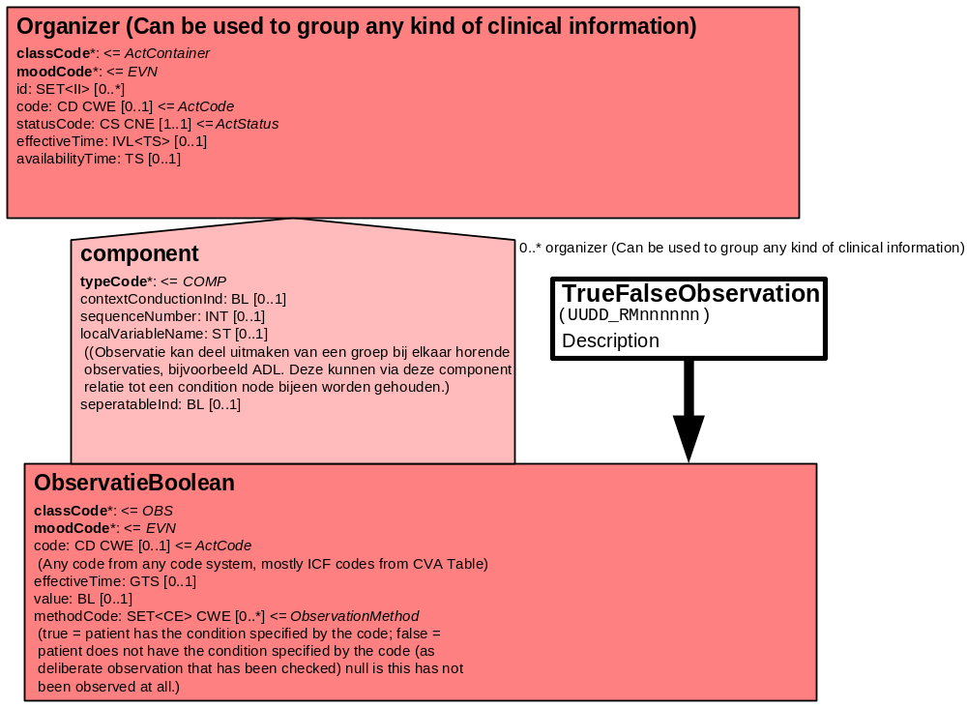

Voor de variabelen ‘Anders’ waarbij vrije tekst ingevoerd moet kunnen worden, kan gebruik gemaakt worden van onderstaand model.

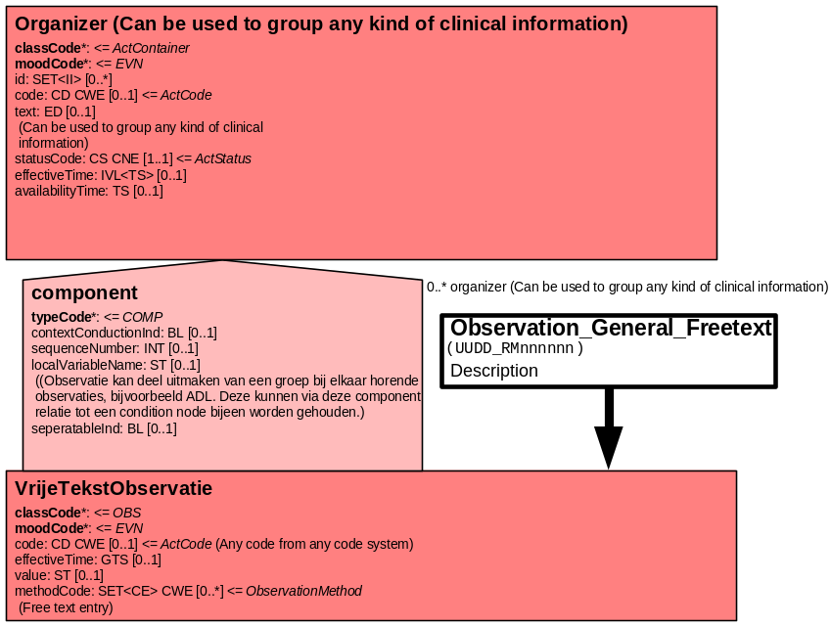

10. Mapping tabel uittreksel en OID voor vocabulaire

Op grond van de zorginformatie die is verkregen zijn de variabelen bepaald die een rol spelen bij het bepalen van het persoonsbeeld/gedrag van een cliënt (genoemd onder 4). Onder punt 9 is getoond welke type model nodig zijn om deze variabelen te modelleren.
Al deze informatie wordt nu bij elkaar gebracht in de mapping tabel.
De kolom ‘Variabele uit Instrument’ bevat alle variabelen uit de tabel onder 4.
Vervolgens is aangegeven of het verplicht/optioneel is om een variabele te scoren.
De kolom DMIM is een weergave van het type model dat gebruikt wordt.
De drie volgende kolommen zijn aanwijzingen voor de programmeurs die de vertaalslag maken van de zorginformatie naar een HL7 Reference Informatie Model. Voor de opname van een variabele in een HL7 v3 bericht is een correcte weergave van de variabele, codes en mapping naar HL7 v3 noodzakelijk. Met de mapping tabel is deze weergave gerealiseerd. De hier in opgenomen codes zijn verplicht.

Mapping Domeingegevens, systemen, Vocabulaire en R-MIM
Sub-onderdeel |  | Variabele uit instrument | Verplicht/ optioneel /reden verplicht | DMIM | Plaats in HL7 Model | Data  type HL7 | Car-dinali-teit | Vocabu-laire | Codeattribuut supply | Code attribuut material
Detail van Agressie |  |  |  | Condition Node element
 | Organizer: Agressie |  | - | ORG | value | - | 0..* | Actiz | EvTAgOg1
 | Is er sprake van agressie |  | V | OBS | value | BL | 0..* | Snomed | 79351003: hostile behavior
 | Organizer: aanleiding |  | O | ORG | value | - | 0..* | Actiz | EvTAgOg2
 | Aanwijsbaar |  | O | OBS | Value | BL | 0..* | Snomed | 29683002: demonstrable
 | Andere cliënten |  | O | OBS | Value | BL | 0..* | Snomed | 266938001: hospital patient
 | Familie van cliënt |  | O | OBS | Value | BL | 0..* |  | 35359004: family
 | Vrienden / kennissen van cliënt |  |  |  |  |  |  | Snomed | 113163005: friend
 | Verzoek tot verrichten van bepaalde taken |  | O | OBS | Value | BL | 0..* | Snomed | 103320006: request for
 | Cliënt wordt iets niet toegestaan |  | O | OBS | Value | BL | 0..* | Snomed | 6052002: without permission for
 | Drank en/of drugs |  | O | OBS | Value | BL | 0..* | Snomed | 32709003: addiction
 | Verzoek van staf om medicatie in te nemen |  | O | OBS | Value | BL | 0..* | Snomed | 285038001: difficulty managing medication
 | Anders |  | O | OBS | Value | ST | 0..*
 | Organizer: welk gedrag |  | O | ORG | value | - | 0..* | Actiz | EvTAgOg3
 | Schelden/vloeken |  | O | OBS | Value | BL | 0..* | Snomed | 225478005 verbally abusive behaviour
 | Bedreigen/ Dreigende lichaamstaal |  | O | OBS | Value | BL | 0..* | Snomed | 284614009: threatening behavior
 | Bijten |  | O | OBS | value | BL | 0..* | Snomed | 69547003: aggressive biting
 | Trappen |  | O | OBS | value | BL | 0..* | Snomed | 242892008 kick with foot
 | Gooien |  | O | OBS | value | BL | 0..* | Snomed | 219237001 assault by striking with thrown object
 | Slaan/stompen |  | O | OBS | value | BL | 0..* | Snomed | 284624001 hitting other person
 | Handtastelijkheden |  | O | OBS | value | BL | 0..* | Snomed | 206794002: Physical violence | 248004009: physical aggression
 | Wurging |  | O | OBS | value | BL | 0..* | Snomed | 284640003 suffocating other person
 | Anders |  | O | OBS | value | ST | 0..*
 | Organizer: gebruikte middelen |  | O | ORG | value | - | 0..* | Snomed | 312201009: instruments of aggression
 | Handen |  | O | OBS | value | BL | 0..* | Snomed | 12861001: both hands
 | Voeten |  | O | OBS | value | BL | 0..* | Snomed | 8580001: both feet
 | Stoel |  | O | OBS | value | BL | 0..* |  | 219236005: assault by striking with blunt object
 | Glas/servies |  | O | OBS | value | BL | 0..* | Snomed | 32039001: glass
 | mes |  | O | OBS | value | BL | 0..* | Snomed | 17472008: knife
 | anders: |  | O | OBS | value | ST | 0..*
 | Organiser: tegen wie/wat |  | O | ORG | Value | - | 0..* | Actiz | EvTAgOg5
 | Objecten |  | O | OBS | value | BL | 0..* | Snomed | 272734009: object
 | Zorgverlener |  | O | OBS | Value | BL | 0..* | Snomed | 397866006: staff injury or damage
 | Ongericht |  | O | OBS | Value | BL | 0..* | Snomed | 255541007: indirect | Indirect = ongericht
 | Zichzelf |  | O | OBS | value | BL | 0..* | Snomed | 248061004: self-harm
 | Familie/kennissen |  | O | OBS | Value | BL | 0..* | Snomed | 248001001: victimizing others  &  35359004 family
 | Andere cliënten |  | O | OBS | value | BL | 0..* | Snomed | 248001001: victimizing others  & 116154003: patient
 | anders |  | O | OBS | value | ST | 0..*
 | Organiser: consequenties |  | O | ORG | value | - | 0..* | Actiz | EvTAgOg6
 | Geen |  | O | OBS | Value | BL | 0..* | Snomed | 39416002: non sequiturs  260413007 : none
 | Vernieling, vervanging niet noodzakelijk |  | O | OBS | Value | BL | 0..* | Snomed
 | Vernieling, vervanging wel noodzakelijk |  | O | OBS | Value | BL | 0..* | Snomed | 248016003: vandalism
 | Slachtoffer voelt zich bedreigd |  | O | OBS | Value | BL | 0..* | Snomed | 48694002: anxiety
 | Pijn < 10 minuten |  | O | OBS | Value | BL | 0..* | Snomed | 22253000 pain  & tijdinterval TS (IVL) < 10 minuten
 | Pijn > 10 minuten |  | O | OBS | Value | BL | 0..* | Snomed | 22253000 pain  & tijdinterval TS (IVL) > 10 minuten
 | Zichtbare verwonding |  | O | OBS | value | BL | 0..* | Snomed | 416462003 wound
 | Somatische behandeling noodzakelijk |  | O | OBS | Value | BL | 0..* | Snomed | 3890004  treatment required for  &  417746004 (traumatic) injury
 | Somatische behandeling door arts noodzakelijk |  | O | OBS | Value | BL | 0..* | Snomed | 3890004  treatment required for  &  417746004 (traumatic) injury  & 309343006 physician
 | anders |  | O | OBS | value | ST | 0..*
 | Organiser: maatregelen |  | O | ORG | value | - | 0..* | Actiz | EvTAgOg7
 | geen |  | O | OBS | value | BL | 0..* | Snomed
 | Verbaal bereikbaar |  | O | OBS | Value | BL | 0..* | Snomed | 300215006: attends to direct verbal communication
 | Medicatie |  | O | OBS | value | BL | 0..* | Snomed | 18629005: administration of medication
 | Vrijheidsbeperkende maat-regelen |  | O | OBS | Value | BL | 0..* | Snomed | 225317005: restriction of movement
 | Politie |  | O | OBS | value | BL | 0..* | Snomed | 184971005: statement made to police
 | anders |  | O | OBS | value | ST | 0..*
 | Organiser: Overig |  | O | ORG | value | - | 0..* | Actiz | EvTAgOg8
 | Anders: |  | O | OBS | value | ST | 0..*

- XML fragment

Onderstaand bericht wordt specifiek gemaakt voor Persoonsbeeld/gedrag:

<?xml version="1.0" encoding="UTF-8" ?>
- <REPC_IN002120NL xmlns="urn:hl7-org:v3" xmlns:xsi="http://www.w3.org/2001/XMLSchema-instance" xsi:schemaLocation="urn:hl7-org:v3 REPC_IN002120NL.xsd">

- <!—toelichting op de zorginhoudelijke onderdelen -->
- <component1>
- <conditionNodeEvent>
- <!-- Gegevens instrumenten -->
<effectiveTime value="20041029" />
- <component>

Hier weergave instrument in XML

<!-- Etcetera voor de overige variabelen. -->

</entryRelationship>
</Observation>
</component>
</conditionNodeEvent>
</component1>

12. Nadere toelichting

In paragraaf 4 staan de variabelen en hun scores weergegeven.

De Organizer ‘Agressie’ groepeert de batteries:
- Wat was de aanleiding voor agressie?
- Welk gedrag werd getoond?
- Wat waren de gebruikte middelen?
- Tegen wie/wat
- Consequenties
- Maatregelen
- Overig.

Alle overige vragen zijn optioneel. Dit informatiemodel wordt gebruikt als het probleem relevant is.

De items die met ‘ja’ zijn beantwoord, worden in het dossier van de cliënt opgenomen onder ‘persoonsbeeld/gedrag’.

